《南通大学自动化试题库管理系统》更新方法

一、更新系统的版本种类（请在Microsoft Office 32位环境中运行）
- 试题库管理系统V1.1（Microsoft Office 2003环境）
- 试题库管理系统V1.2（Microsoft Office 2007环境）
- 试题库管理系统V1.3（Microsoft Office 2010环境）
- 试题库管理系统V1.4（Microsoft Office 2013环境）
- 试题库管理系统V1.5（Microsoft Office 2016环境）
- 试题库管理系统V1.6（Microsoft Office 2019环境）
二、更新系统的两种方法
第一种：同一版本系统的更新
1．下载需要的《试题库管理系统》某版本的更新文件；
2．解压某版本《试题库管理系统》更新文件；
3．在原《试题库管理系统》中，将“题库.docm”文件（如果是V1.1系统，则“题库.doc”）复制到新下载的系统更新文件夹中，这样一个新的系统就合成了，按操作指南就可以正常使用。
第二种：不同版本系统的更新，适用于早期用户更新如下系统
试题库管理系统V1.3（Microsoft Office 2010环境）
试题库管理系统V1.4（Microsoft Office 2013环境）
试题库管理系统V1.5（Microsoft Office 2016环境）
试题库管理系统V1.6（Microsoft Office 2019环境）
更新步骤如下（以更新V1.4（Microsoft Office 2013环境）系统为例）：
1．下载并解压“试题库管理系统V1.4（Microsoft Office 2013环境）”更新文件；
2．在原“试题库管理系统V1.2（Microsoft Office 2007环境）”中，将“题库.docm”文件复制到新下载并解压的V1.4（Microsoft Office 2013环境）系统更新文件夹中。
3．“题库.docm”文档的版本转换（即：将2007版的“题库.docm”转变成2013版的“题库.docm”文件）。
（1）在新下载V1.4（Microsoft Office 2013环境）系统文件夹中，以“题库编辑模式”打开，如下图所示。
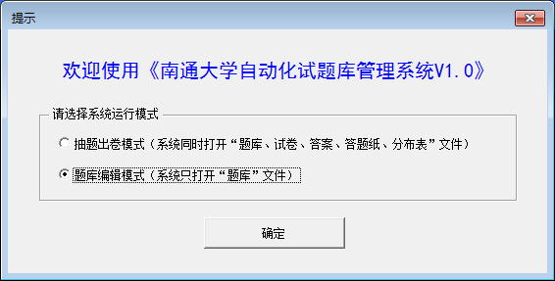
此时，被打开的题库文档显示的标题为“题库.doc[兼容模式]”，如下图所示。
（2）将“题库.doc”文档，另存为V1.4（Microsoft Office 2013环境）文档。选择“保存类型”为“启用宏的word文档（*.docm）”后保存。
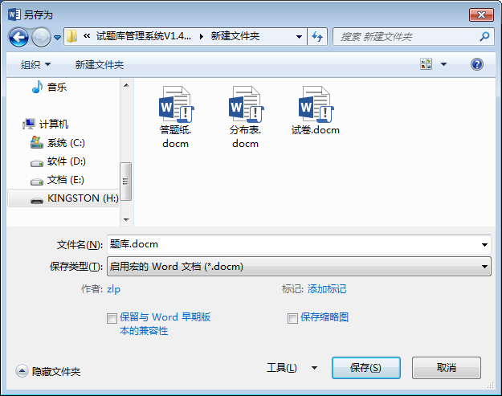
此时，题库文档显示的标题为“题库.docm”（[兼容模式]不再显示，表明文档版本已经转换成功），如下图所示。保存关闭退出“题库”文档。
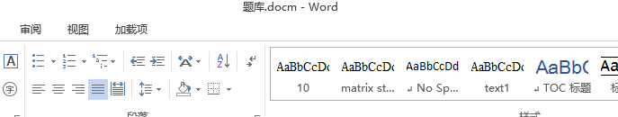
此时，在新下载V1.4（Microsoft Office 2013环境）系统文件夹中，显示出系统的6个组成文件（如下图所示）。按照操作指南即可正常运行。
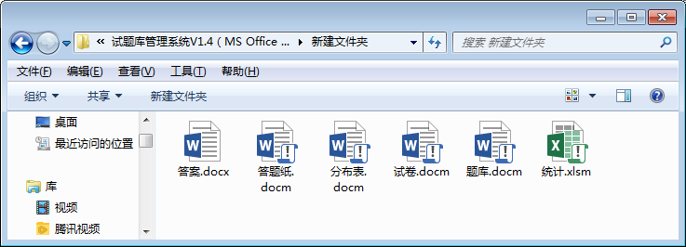
三、系统兼容规则
1．本系统只在Microsoft Office 32位环境中运行，其他Microsoft Office 64位环境或者WPS Office环境均无法运行。
2．电脑中同时安装Microsoft Office、WPS Office的，请删除WPS Office后再运行本系统。
3．本系统高版本兼容低版本（试题库管理系统V1.1（Microsoft Office 2003环境）除外）。在高版本环境运行并保存的系统，下次进入低版本环境则无法运行（低版本不再兼容高版本）。

